高新区社会保障和公共事业局信息

第83期

珠海（国家）高新区管委会社会保障和公共事业局 2020年6月23日

精准备考，锻炼队伍，深入推进
中考英语备考工作
—高新区教育局举办网络直播英语备考活动

6月17日下午，高新区全体初三英语教师、区初中英语学科中心组骨干团队齐聚在金鼎中学云教室，观摩我区初三英语备考系列活动。市教研中心英语教研员李昂老师和香洲区教师发展中心副主任、英语教研员战莲花老师莅临现场，指导我区初中英语教师备考。
活动由高新区初中英语学科中心组组长吴贝思老师主持，采取线下现场教学、听课评课、专家讲座与线上同步网络直播方式进行。其中网络直播同步对外输出，活动链接对全市所有学校英语教师开放，并提供在线反馈调查和线上交流，珠海市初三英语教师、初二英语备课组长在线同步研讨。网络直播期间通过QQ群在线收集老师反馈意见，并在6月17-21日提供一周在线回看。
5月以来，为实施精准备考，汲取市、外区优质备考资源，提高我区初中英语教师备考水平，力争我区中考英语成绩取得优异成绩，同时向全市初中英语教师展示我区初中英语备考整体工作，区教育局统筹初中英语学科中心组，积极开拓思路，创新备考形式，实施高效备考。
一方面，邀请珠海市及香洲区英语专家指导我区初中英语教师备考。自6月12日市教研英语备考专家下区指导我区英语学科备考之后，应基层学校要求，17号再次邀请珠海市、香洲区两级教研员一起来我区指导公开课，开设备考系列专题讲座。另一方面，大胆举办网络英语直播备考活动，通过在线网络直播，最大范围收集全市优秀备考建议，同时锻炼我区初中英语教师队伍，培养优秀英语备考教师资源。本次直播备考活动既避免了有限空间内的人员聚集，又达到了锻炼青年教师、推进互动交流的目的，在线评教云图反馈的关键词体现了授课教师以学生为主体、分层教学等课堂优点，直播观看人数299人。
时间 | 内容安排
13:50前 | 我区参会人员签到。
14:00-14:50 | 专家到来后进行现场交流，解答我区教师的提问。
15:00-15:40 | 金鼎中学王景媚老师公开课《读写综合训练》
15:40-16:00 | 市英语教研员李昂老师现场诊断、指导
16:00-17:00 | 香洲区中学英语教研员战莲花老师备考专题讲座。
（图一：活动流程）
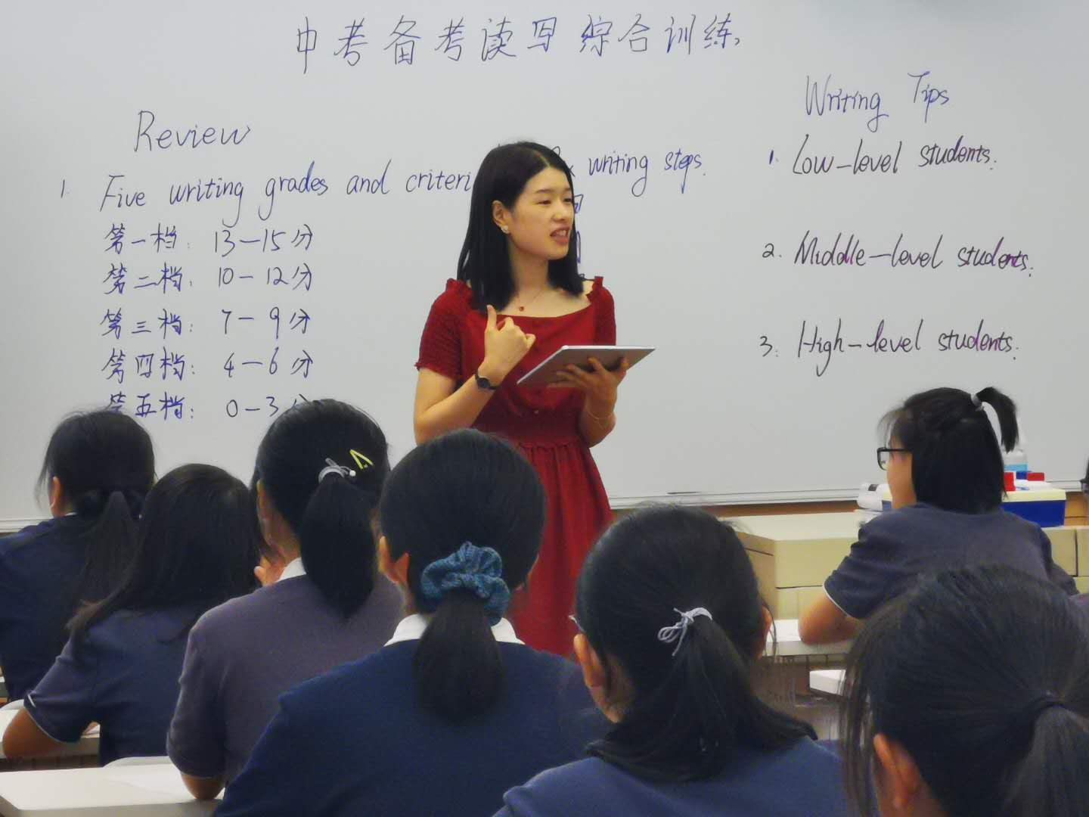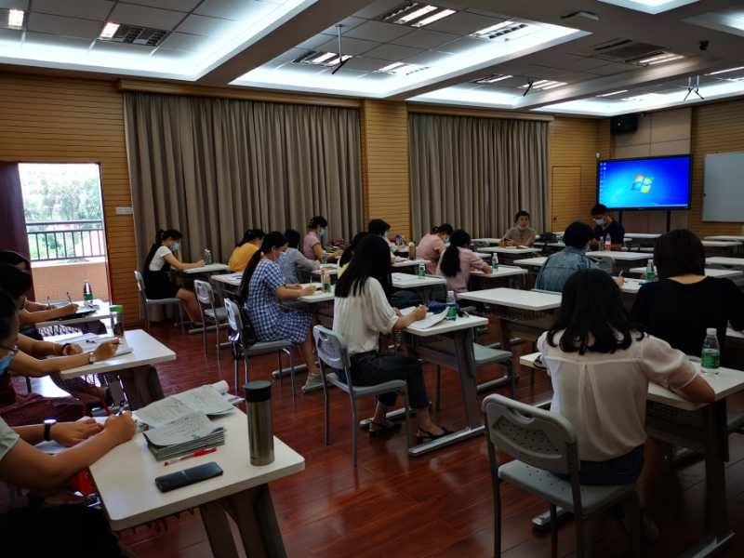
（图二：线下备考公开课+线上网络直播）
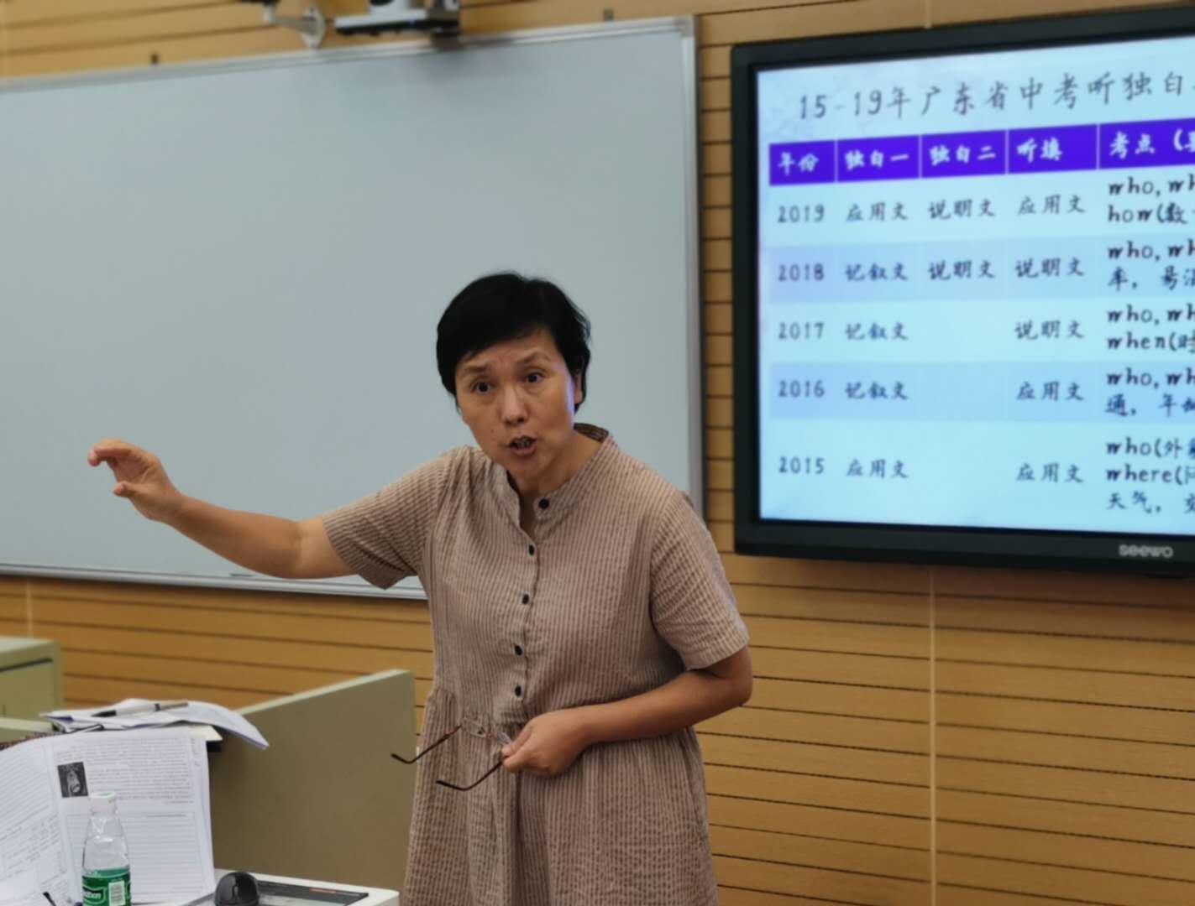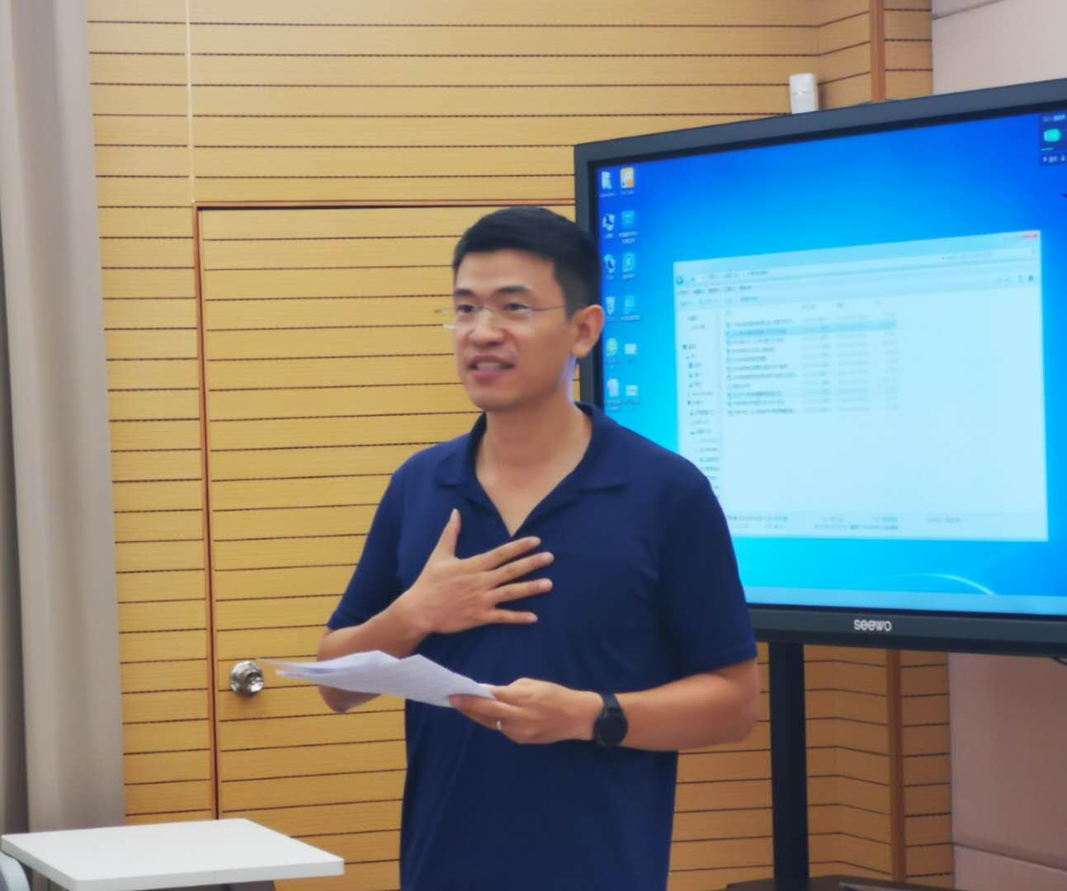
（图三：专家备考专题讲座）
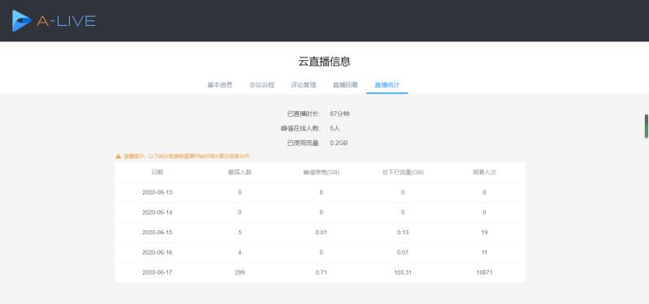
（图四：在线评教云图关键词在线播放统计）

